LIÊN ĐỘI TRƯỜNG TIỂU HỌC ĐOÀN XÁ TỔ CHỨC SINH HOẠT CHUYÊN ĐỀ
"XÂY DỰNG TÌNH BẠN ĐẸP – NÓI KHÔNG VỚI BẠO LỰC HỌC ĐƯỜNG"
Ngày 21/4, Liên đội Trường Tiểu học Đoàn Xá đã tổ chức buổi sinh hoạt chuyên đề với chủ đề: “Xây dựng tình bạn đẹp – Nói không với bạo lực học đường” dành cho các em học sinh khối 4. Đây là một hoạt động ý nghĩa nhằm tuyên truyền, giáo dục các em học sinh về giá trị của tình bạn trong sáng, lành mạnh cũng như nâng cao nhận thức trong việc phòng chống bạo lực học đường.
Buổi sinh hoạt diễn ra trong không khí sôi nổi, vui tươi với nhiều nội dung thiết thực như: tiểu phẩm tuyên truyền, thảo luận nhóm, chia sẻ cảm nghĩ và tình huống xử lý trong các mối quan hệ bạn bè. Qua đó, các em được lắng nghe, trao đổi và hiểu rõ hơn về tầm quan trọng của sự tôn trọng, yêu thương, đoàn kết và chia sẻ trong học đường. Đặc biệt, các em học sinh đã tích cực tham gia trả lời câu hỏi, đưa ra ý kiến về cách ứng xử văn minh, cách giải quyết mâu thuẫn không dùng đến bạo lực, cũng như cùng nhau nêu lên những hành động thể hiện tình bạn đẹp trong cuộc sống hàng ngày. Buổi sinh hoạt không chỉ giúp các em có thêm kiến thức và kỹ năng để xây dựng môi trường học tập thân thiện, an toàn mà còn là dịp để mỗi học sinh nhìn nhận lại hành vi, thái độ của bản thân trong mối quan hệ với bạn bè. Liên đội Trường Tiểu học Đoàn Xá sẽ tiếp tục duy trì và lan tỏa các hoạt động giáo dục đạo đức, lối sống nhằm góp phần xây dựng môi trường học đường tích cực, nơi mỗi học sinh đều cảm thấy được yêu thương và tôn trọng. Hãy cùng nhau “xây dựng những tình bạn đẹp, đoàn kết – Nói không với bạo lực học đường”.
Những hình ảnh mang đầy ý nghĩa, giúp các bạn học sinh mạnh dạn, chia sẻ, lắng nghe kiến thức chủ đề:
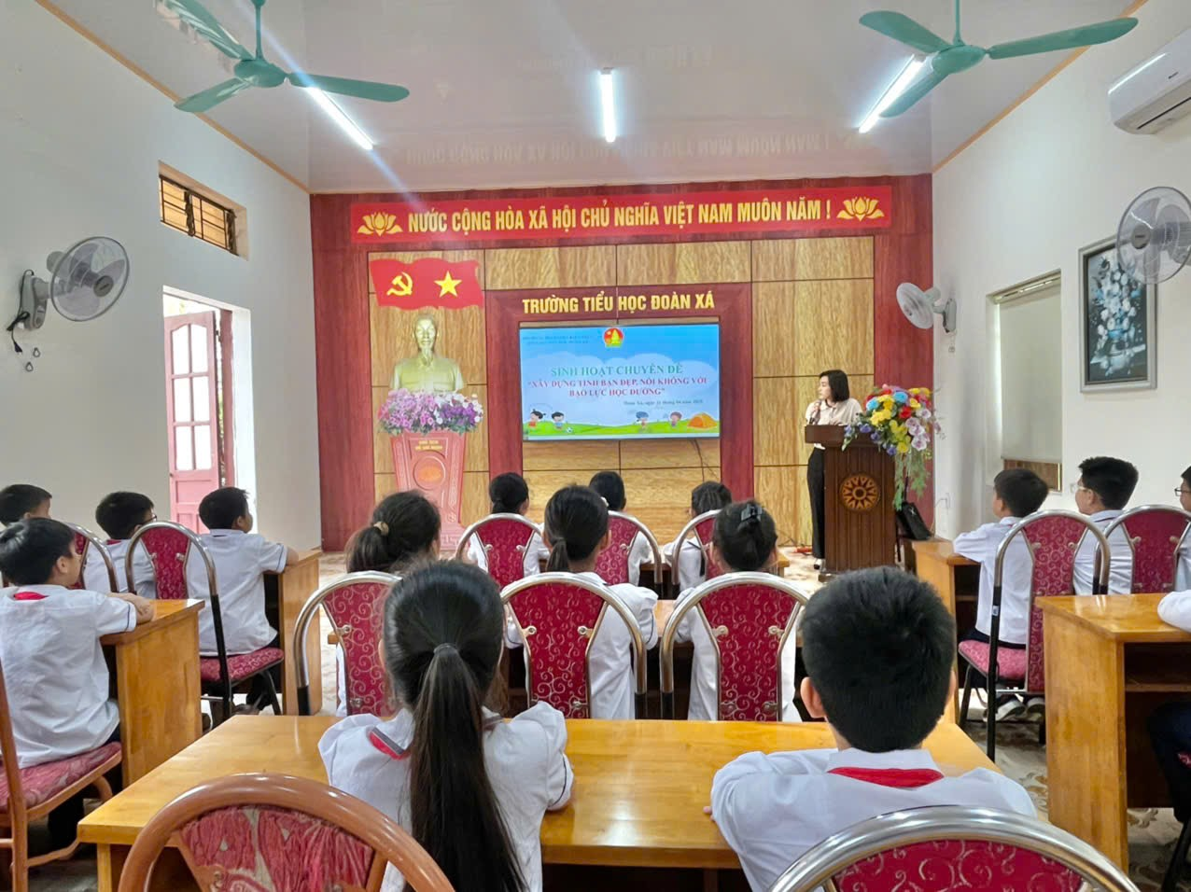
Ảnh giáo viên Tổng phụ trách triển khai chuyên đề đến các bạn học sinh khối 4
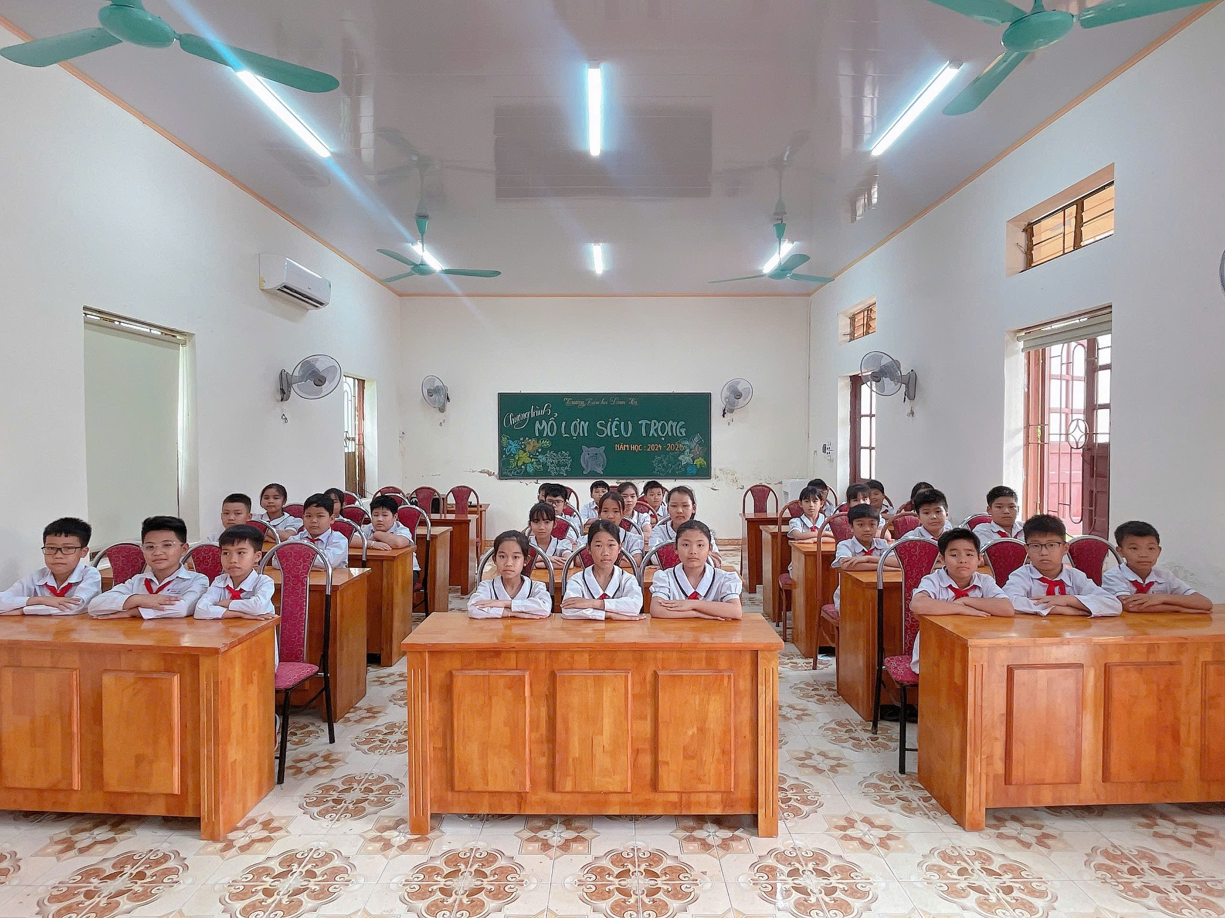
Học sinh chăm chú lắng nghe chuyên đề
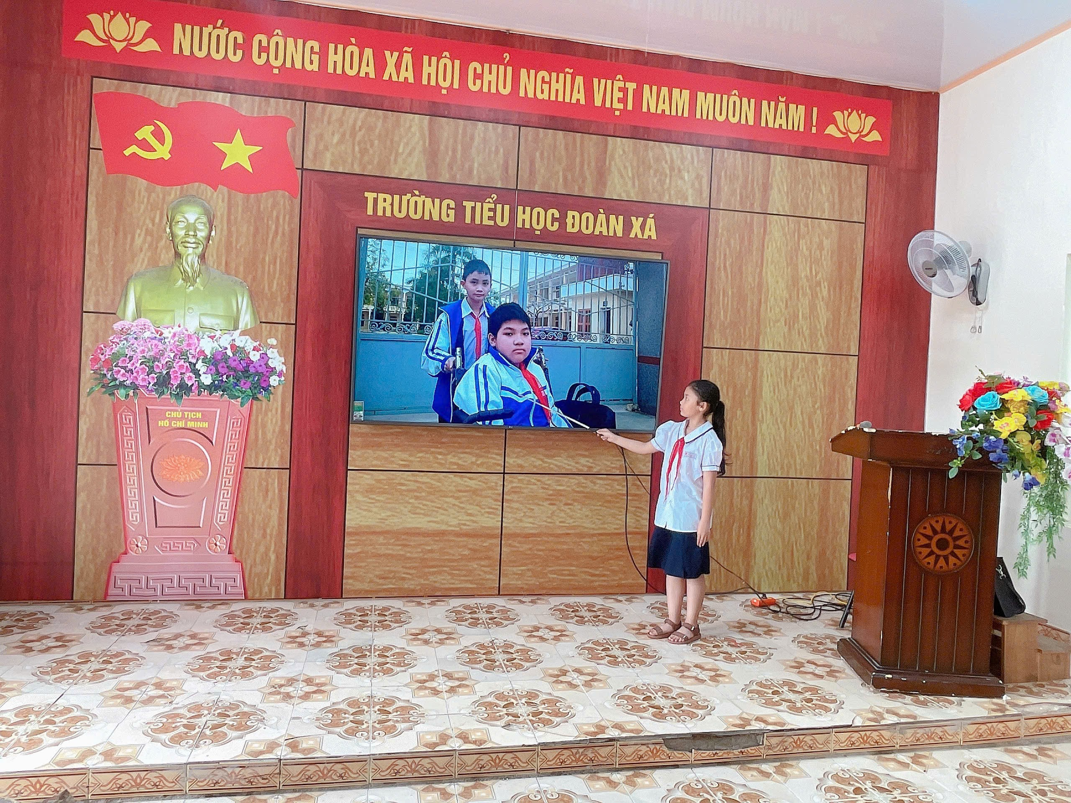
Ảnh học sinh Lê Trang Anh lên chia sẻ hoạt động
“Tình bạn đẹp trong cuộc sống hàng ngày”
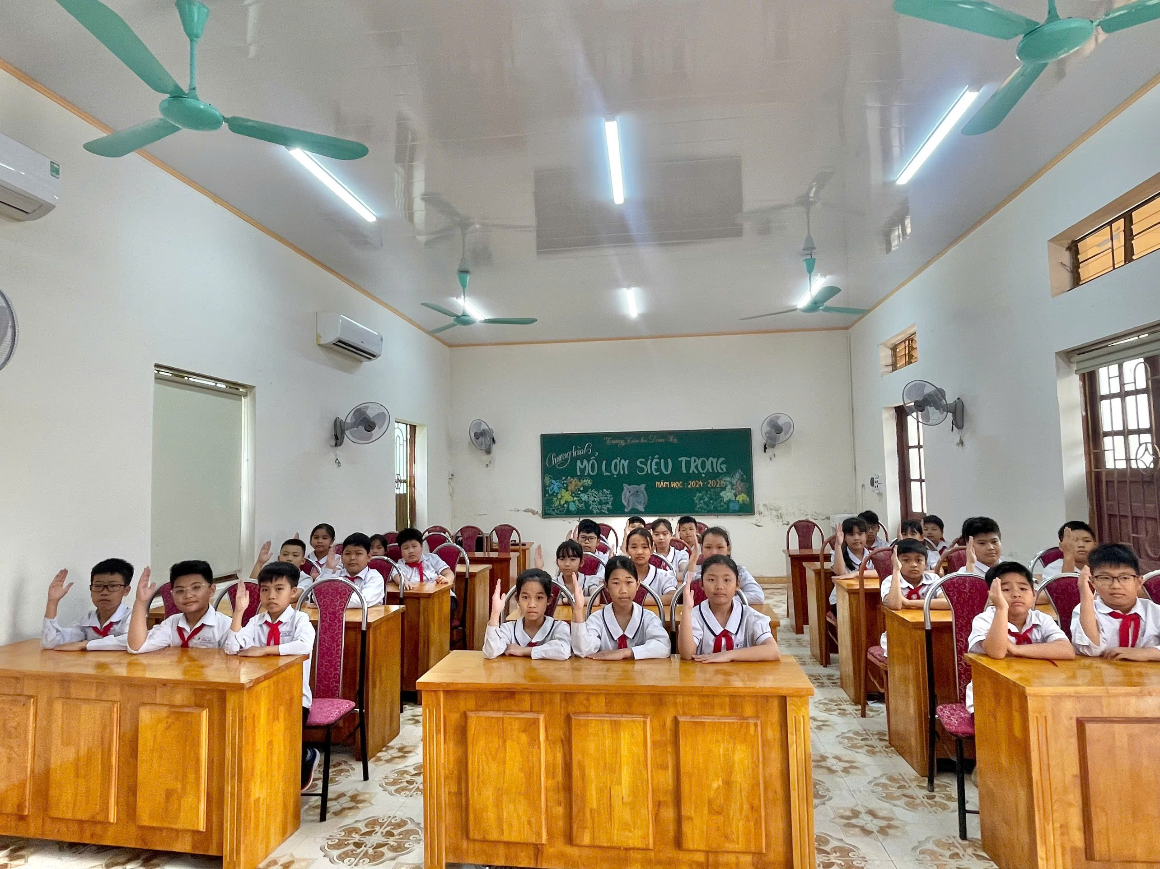
Ảnh các bạn học sinh hăng hái phát biểu chia sẻ ý kiến của bản thân
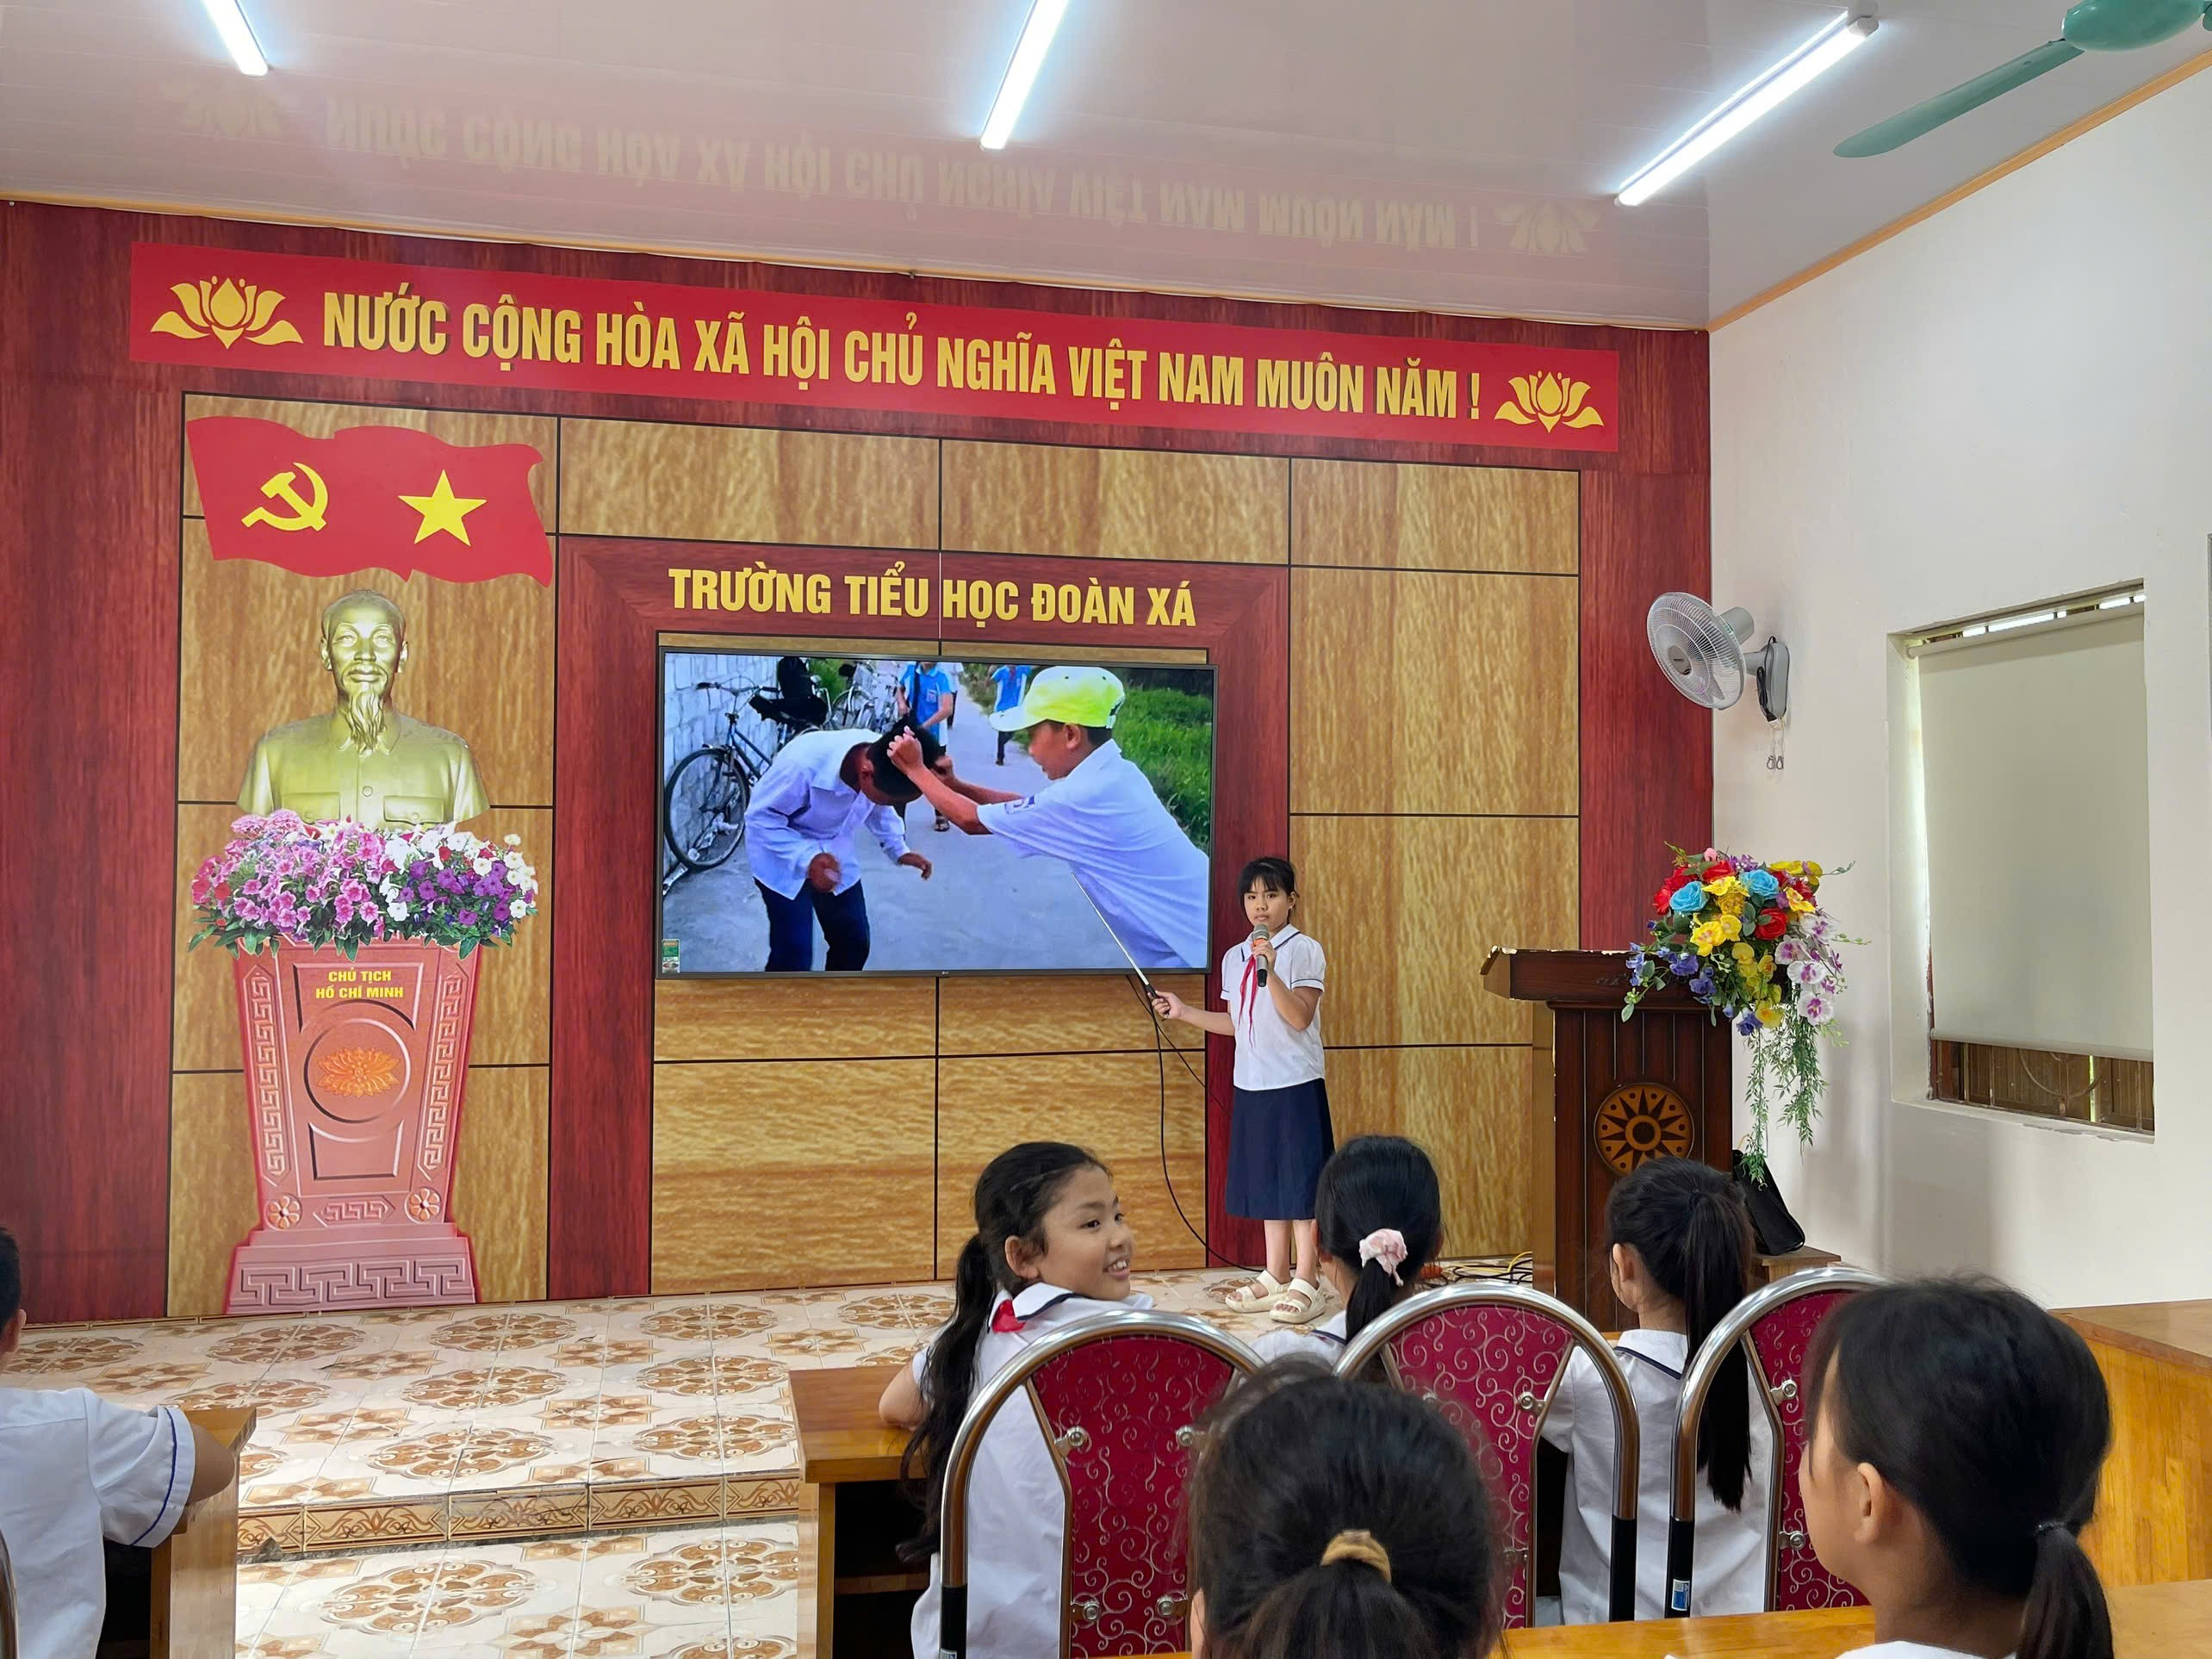
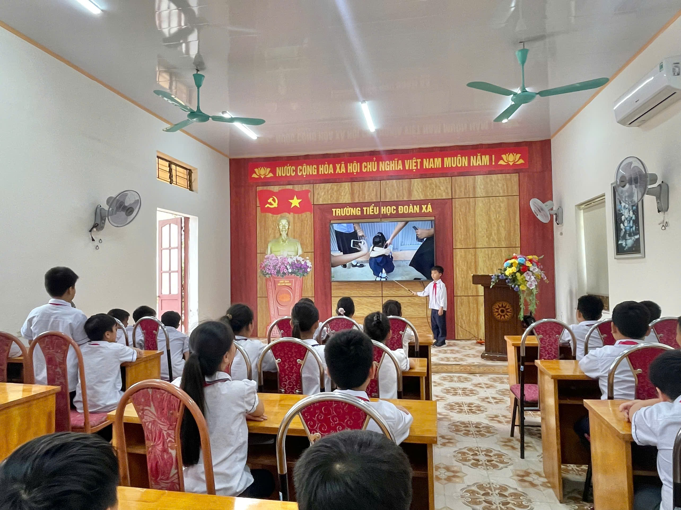
Hình ảnh các bạn HS chia sẻ ý kiến về bạo lực học đường
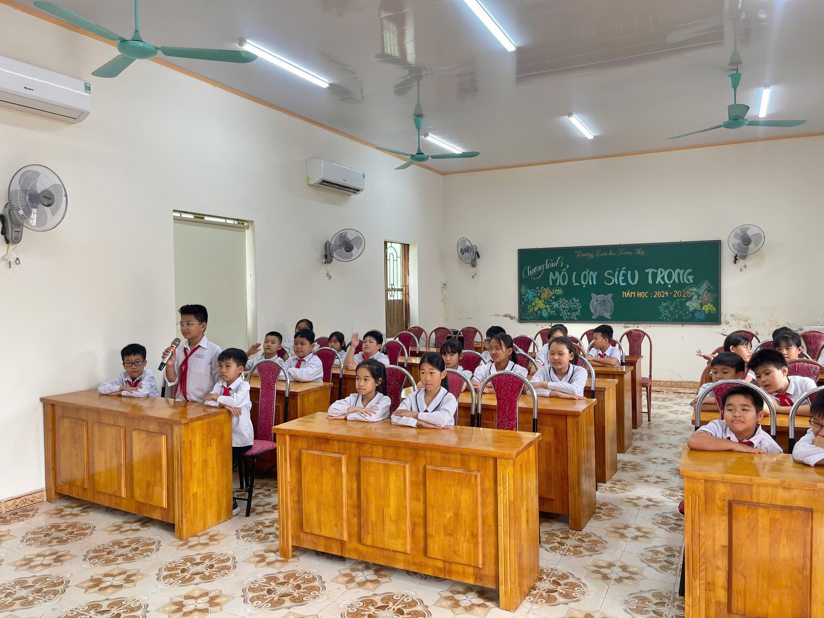
Các bạn khối 4 mạnh dạn, chia sẻ kiến thức của bản thân

